 | RODI  GIUGNO-SETTEMBRE
 | Voli diretti da Roma, Milano, Verona, Bologna, Pisa e Napoli
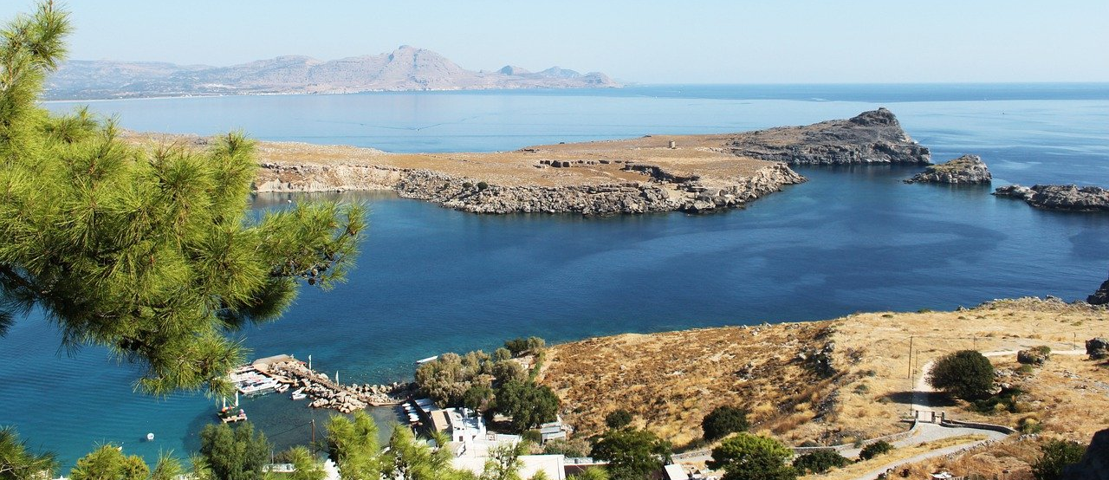
Volo diretto + Hotel 8 giorni 7 notti

DA ROMA | DA MILANO | DA VERONA
da € 302 | da € 320 | da € 508

DA BOLOGNA | DA PISA | DA NAPOLI
da € 302 | da € 302 | da € 306
La quota include:
I Voli da/per l'Italia.Il soggiorno presso la struttura prescelta secondo il trattamento indicato in camera doppia.
La quota non include:
Le tasse aeroportuali € 50. Booking Fee e Assicurazione Medico/Bagaglio € 35.
SU RICHIESTA QUOTAZIONI PER ALTRI ALBERGHI O ABBINAMENTO ISOLE/CITTA'/TOUR
POLIZZA SUPERCOVER 2% - INCLUDE: FERMO SANITARIO - ANNULLAMENTO TRADIZIONALE FINO ALLA PARTENZA (FRANCHIGIA 15%). ANNULLAMENTO IN CASO DI RICOVERO O DECESSO NESSUNA FRANCHIGIA. + MEDICO: Mondo € 30.000 - Europa € 10.000 + BAGAGLIO + GARANZIA "RISCHIO ZERO" (Riprotezione in caso di cancellazione primo volo). L'assicurazione dovrà essere richiesta solo contestualmente alla prenotazione.
FREEDOM 3,5% - INCLUDE: FERMO SANITARIO - ANNULLAMENTO CAMBIO IDEA PER QUALSIASI RAGIONE FINO A 13 GIORNI PRIMA DELLA PARTENZA (FRANCHIGIA 25%) ANNULLAMENTO TRADIZIONALE FINO ALLA PARTENZA (FRANCHIGIA 20%). ANNULLAMENTO IN CASO DI RICOVERO O DECESSO NESSUNA FRANCHIGIA. + MEDICO: Mondo € 1 milione - Europa € 30.000 + BAGAGLIO + ASSISTENZA AUTO L'assicurazione dovrà essere richiesta solo contestualmente alla prenotazione.
PRENOTA QUI

